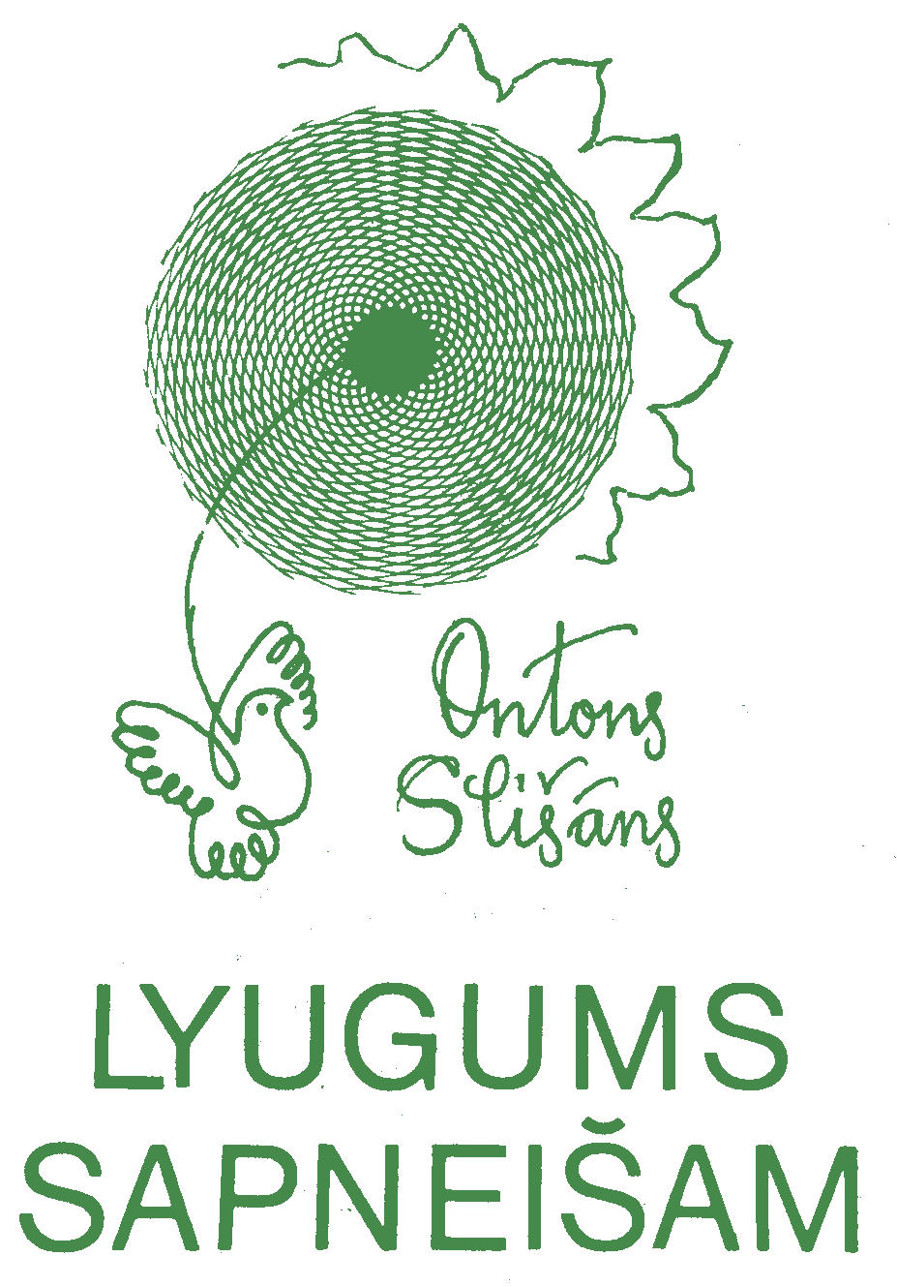



ONTŌNS SLIŠANS

LYUGUMS
SAPNEIŠAM

DZEJA BĀRNIM


Latgolas Kultūras centra
izdevnīceiba
Rēzeknē 1992

© O. Slišāns. Teksts.
© P. Gleizdāns. Zeimējumi.

LYUGUMS SAPNEIŠAM

Smaidi mozu smaideņu,
Smejīs mozu smīkleņu,
Tō kō saules stareņu
Īnes manī meiļumu!
Īnes manī syltumu
Nu šō mozō pasauļa,
Kurā dzeivoj tu!

Dūmoj sovu dūmeņu,
Runoj sovu volūdu.
Tō kō puču zērnuleits
Tu ar mozom rūceņom,
Tu ar meilom acteņom
Īsačer maņ sirsneņā!
Tō kō vīgla pūceņa
Nūsasēst maņ dvēselē!

Storoj, sauleit, sasyldi!
Plauksti, pučeit, sazīdi!
Lidoj, seikū taurineit,
Puteksneiti meklejūt!
Peleit mozū, grabynoj,
Čymuneiti sameklej!
Sapneit lobū, nanūbēdz,
Rōdīs vysu myužeņu!

RITINEITS

Riti, riti, ritineiti!
— Celenš, stidzeņa voi pogolms.
Riti, riti, ritineiti!
— Vyss pa dīnom jōapbrauc.

Riti, riti, ritineiti!
— Naapstōj i napīkyusti.
Riti, riti, ritineiti!
— Nakti atsapyussi.

BŪRŽGOLAS DZĪSME

Es leita meitine,
Es — būržgaleite.
Es leita meitineite,
Es — skaistuleite.
Es leita meitineite,
Es — opoleite.
Es leita meitineite,
Es — draiskuleite.

Skaudeit maņ, skaudeit,
Pileites, stērdzeleites.
Skaudeit man, skaudeit,
Takūšōs yudineites.
Skaudeit maņ, skaudeit,
Stovūšōs lyužileites.
Skaudeit maņ, skaudeit,
Zemeitē leideleites.

Es leita meitine,
Es — būržgoleite,
Maņ vydā sirsneņa —
Gaissausuleite.
Es leita meitine,
Es — eismyužeite,
Mani sauc vysi —
Paragūneite.

MEŽA SKAŅAS

Šššššššššņōc egļu zori.
Ssssssssseic prīžu zori.
Zvzvzvon, zvzvzvona apšu lopas.
Skanskanskanskandynoj bārzu lopas.
Šveišveišveišveikstynoj golūtnes eļkšnim.
Peipeipeipeikst kūpā augūšī zori ūšim,
Uūuūuīī, uūuūuū — meža bolyudeits dūdoj.
Kār kār, kār kār — krauklis vīnatnē kārc.
Revrev, revrev — lopsa bēdeigi rej.
Smē smē, smē smē — rauduve smej.
I kryumōjā — čun čin, čun čin —
Čunčins čunčinoj.

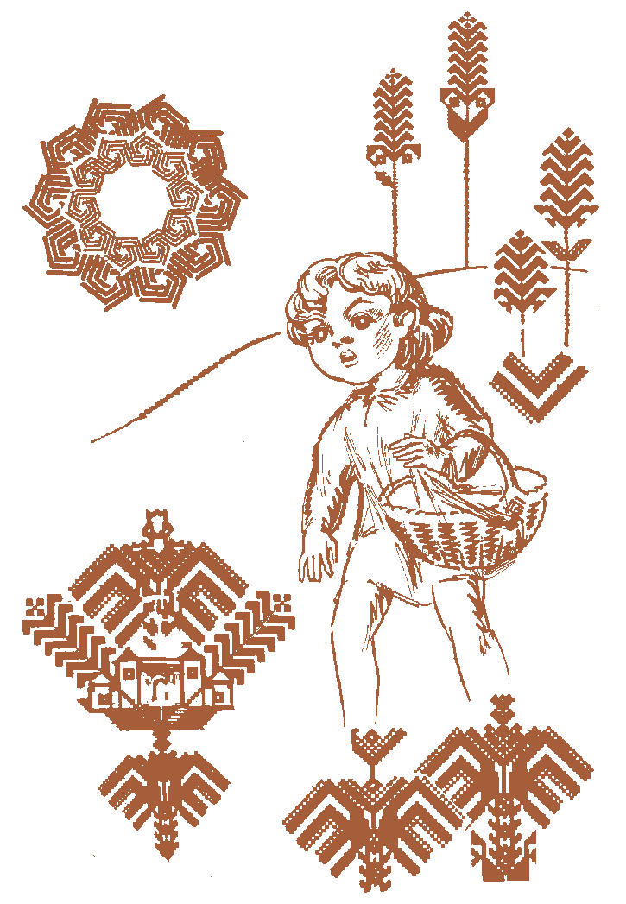

KUR SAULEITE?

Ai vosora, vasareņa,
Kur sauleiti nūslēpi?
Voi aiz kuplō ūzuleņa,
Voi aiz līpas zīdaineites?
Voi aiz tōļō pakalneņa,
Voi aiz leita mōkyuneiša?

Ai vosora, vasareņa.
Kur sauleiti nūslēpi?
— Sēd pi lūga meitineite;
Navā sīna kaļteitōjas,
Navā zīdu laseitōjas,
... zamu laižās bezdeleigas.

Ai vosora, vasareņa,
Kur sauleiti nūslēpi?
— Klusi rūtoj mōmuleite;
Nūskumuse dvēseleite,
Kryutēs zvanenš zvona:
— Kur sauleite pazuduse?—

Ai vosora, vasareņa,
Kur sauleiti nūslēpi?
Voi aiz zamō veituleņa,
Voi aiz vacō pīdarbeņa?
Moža jau saderēji
Aiz orōja — rudiņteņa?

SAULES PĪSAUKSMES VŌRDI

Speiguli, veiguli, atspeidi, saule!
Leita tyuce iz reitu pusi,
Saule iz myusu!

Speiguli, veiguli, atspeidi, saule!
Dīveņ, met zeimi pōr upeiti,
Apsastōj, tyuce!

Speiguli, veiguli, atspeidi, saule!
Rītekleit, stōj, met leikumeni,
Pārkyuņa navāg!

Speiguli, veiguli, atspeidi, saule!
Leita tyuce iz reitu pusi,
Saule iz myusu!

Speiguli, veiguli, atspeidi, saule!
Apklusti, naūjoj, volyudze,
Napīsauc leita!

Speiguli, veiguli, atspeidi, saule!
Apse — drebule īsaskani
Vēsmeņai lānai.

Speiguli, veiguli, atspeidi, saule!
Leita tyuce iz reita pusi,
Saule iz myusu!

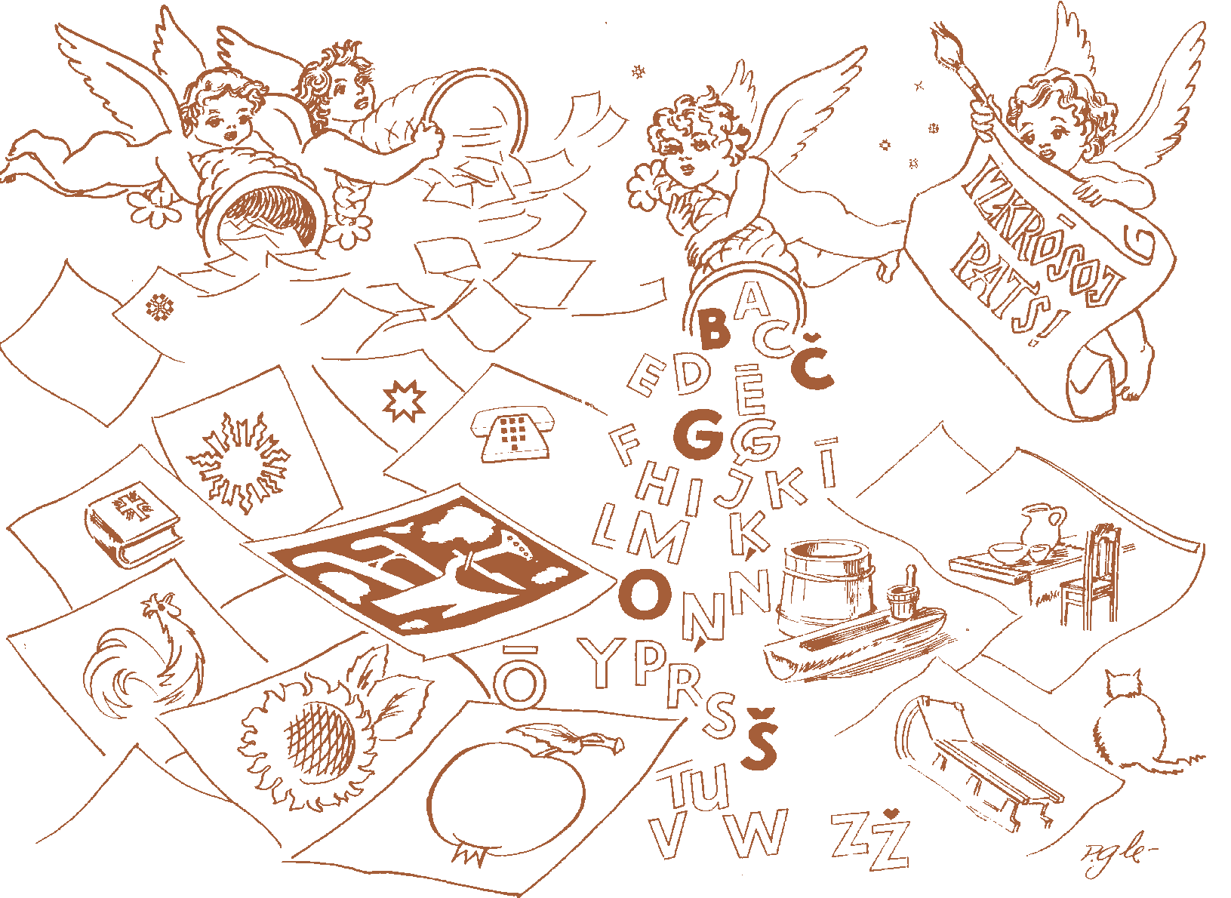

PAR BITEITI PĻAVEŅĀ

Biteite mōseņa,
Zvaneņā leiduse,
Zvona i zvona
Voskā nūsveiduse.

Biteite mōseņa,
Zvaneņā leiduse,
Soldonū raseņu
Dzardama, reibuse.

Biteite mōseņa,
Zvaneņā leiduse,
Putekšņu smōrdā
Apputējuse.

Biteite mōseņa
Grib sovai saimeitei
Nūnest kō dōvonu
Pļaveņas laimeiti;

I biteite mōseņa
Spōrneņūs ceļās —
Pa saules starenim
Pi saimeites veļās.
RŪTAĻVŌRDI NŪGURUMA
PADZEIŠONAI

Nūgurst acs i austeņas,
Nūgurst mozī pērsteni.
Nanūgurst tik kōjeņas,
Pļōpōtōja mēleite.

Skaņas, burti, ziļbeites,
Vōrdi eisi, gari —
Nūguruši sasasāst
Pulceņā ap mani...

Nūgurumu padzeisim!
Īsim rūtaļōs —
Skaņas, burti, ziļbeites,
Vōrdi i es pats!

Rūkas kūpā sadūsim
I leidz desmit skaiteisim:
— Vīns, div, trejs, četri, pīci,
Aplī drūši skrīsim! —

Seši, septeini — apstōsim,
Rūkas breivi palaissim.
Ostoini, deveini, desmit —
Apļa vydā salēksim!

Skaņas, burti, ziļbeites,
Vōrdi eisi, gari —
Re, kō rūtaļapleitī
Re — kō — rūtaļapleitī
Prīcōtīs mes varim!

PENTERI

Jūzups, Jezups, Zepka, Zeps —
Pazuds tabakreps.
Mikeļs, Meikuls, Mikacs, Miks —
Kuram baranks tiks.

Staneslovs, Tanclovs, Taniks, Taņs —
Biksem osa kaņts.
Pīters, Petjka, Petris, Pičs —
Sviļp kō struča svičs.

Andrejs, Andris, Andrivs, Andžs —
Čeikst kō okas spandžs.
Ontons, Ontiks, Ontonenš
Pakluss vakarenš.
SKANEIGŌS ĪSAUKAS

Kas maņ ticeis, ka naasmu sacerējs —
Bet — vīneigi apcerējs, kas vysapleik ir.
Tōdeļ — klusumam klēpī rausitēs
I munā volūdā klausitēs.

Kaši lyli praši,
Meiki staigoj leiki,
Aši veiri braši,
Janki īt kō tanki.

Tokim bīzi moki,
Voiti gon ir boiki,
Šļagi ceļās agri,
Dymki dorbā rymti.

Šponki dyžan jorki,
Šmatim vysod švaki,
Buči tō kō struči,
Repki dīsgon cepki.

Ceceļs kō jau veceļs,
Sukuļs — eistīs dunkuļs,
Repuļs tō kō mutuļs,
Vančuks tō kō buks.

Kapļi dzeivoj aplī,
Zoļki pōrōk smolki,
Kerči tō kō ērči, —
Kaļvūs zyud kō spaļūs.

Šyuči eistī ryuči,
Šostaks tō kō sāks,
Bakmati ir rati,
Soldatānūs spāks.

Tōda tei byušona, tōda nabyušona,
Tōda dareišona, tōda nadareišona —
Ka vysi kūpā salykti
Asom kō skaneigi panteni.

PAR ZALTA MEKLĒŠONU

Māreite dagunu ūrbuļoj.
Es prosu:
— Voi meklēji zalta?
To īdūd i maņ! —
Māreite aizmīdz acs
I pavysam nūpītni atbiļd:
— Es nikō naradzu, tēt, —
Bet dzērdi, meit, dzērdi,
Bej runa par zaltu,
Kū meklēji dagunā —
Māreite ībōž pērstus
Obejōs ausīs:
— Es nadzērdu, tēt! —
Vyss kōrteibā,
Zalta roktuve vairōk
Nastrōdoj.

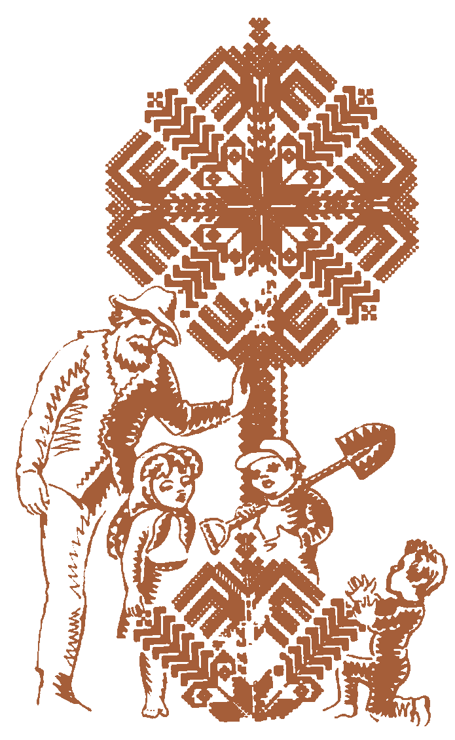

PRĪKI UN ASAREŅAS

Mozajai Mareitei prīki lyli —
Breinumsveceites dadzynōt ļauts;
Zvaigžņōtu gunteņu rūceņōs turūt
I kō dabasu princesei byut...
Mozajai Mareitei prīki lyli —
Zvaigzneišu miļjoni dadzōs i dzīst,
Zylgona dyumoka egleitē ceļās
I mozajā sirsneņā prīca veļās ...
Te — tovu nalaimi, pērsteni dag,
Stīpleite rūceņā sōpeigi dzeļ.
Mozajai Mareitei prīki lylī
Pōraug par sōpu asareņom.

VYSS PAR PĪNU

Gūteņa pīneņu rīš.
Pīnu nu gūteņas slauc,
Tod caur kōstyvi kōš
Un vāsumā nūstōdyna.
Nu pīneņa krēmu krej.
Nu krējuma svīkstu savīkš
I panejas nej.
Tod vōjpīnu ryudzej ryugušijā,
Pakraiškus nūkraista.
Ryugušū sylda
I bīzpīnu sīn,
Bet nu bīzpīna
Sīru sasīn
I sulōs maizeiti raudzej.
Krējumu vēļ ceplī topēj
I tod vysu zīmu ād.
Bīzpīnu tōpat kō svīkstu
Paskeņā sōlej
I ar korstim buļbeišim ād.

Tōds ir pīneņa ceļš—
Nu zōles gūteņas mutē
Leidz myusu ēdīņa goldam.

PAR PĒRTSPASAULI

Pi pērtsnoma sīnas
Pa maiksteitem
Apeini dabasūs vejās,
Pi pērtslūga sīnas
Olūta sveirā
Kūka spandžs šyupelejās.
Bet pošā pērti
Ik sastdīni
Pērtspasaule atsadzeivoj,
Ur, ur, bur, bur,
Pļak, pļak, šļak, šļak,
Ūviks, ūviks,
Pavysam plyks,
Šnip, šnip, dip, dip,
Plaukš, plaukš, kur šmauks,
Kū naredz, kū redz —
Kas te kū sadz...
Švirpt, švirpt, kū dirpt,
Iz greidas, iz lōvas,
Ar kipeiti rūkōs
Pi kubula molas ...
Tod nomā pi dvīļa
Un — dipdipatatā
Pa rosōtū zōleiti ustobā.

SATURS

LYUGUMS SAPNEIŠAM
RITINEITS
BŪRŽGOLAS DZĪSME
MEŽA SKAŅAS
KUR SAULEITE?
SAULES PĪSAUKSMES VŌRDI
PAR BITEITI PĻAVEŅĀ
RŪTAĻVŌRDI NŪGURUMA
PENTERI
SKANEIGŌS ĪSAUKAS
PAR ZALTA MEKLĒŠONU
RĪKI UN ASAREŅAS
VYSS PAR PĪNU
PAR PĒRTSPASAULI

Ontōns Slišāns
Lyugums sapneišam
Dzeja bārnim

Mōkslinīks P. Gleizdāns
Redaktors un korektors J. Elksnis
Tehniskais redaktors L. Šīrins
Jaunōkō redaktore T. Elksne

____________________________________________________
Nūdūta salikšonai 02.01.92. Paraksteita īspīsšonai 22.01.92. Formats 60X84'/16- Metīņs 4000 eks. Tipografijas papeirs Nr. 1. Literaturas garnitura. Augstspīdumms. 1 īspīdlūksne. Pas. Nr. 23. Leigumcena. Latgolas Kultūras centra izdevnīceiba. 228100, Rēzeknē, Atbreivōšonas alejā 90. Salykta un īspīsta Rēzeknes tipografijas Viļānu filiālē, 228150, Viļānūs, Ugunsdzēsēju īlā 1. Vōks un krōsainais īlykums īspīsts Rēzeknes tip., 228100, Rēzeknē, Bazneicas īlā 28.
Izdevējdarbības reģistrācijas apliecība Nr. 2—0131.



